ЛАБОРАТОРНАЯ РАБОТА № 11. «ПРОГРАММЫ С ИСПОЛЬЗОВАНИЕМ ПРОСТОГО ОПЕРАТОРА ВЫБОРА»
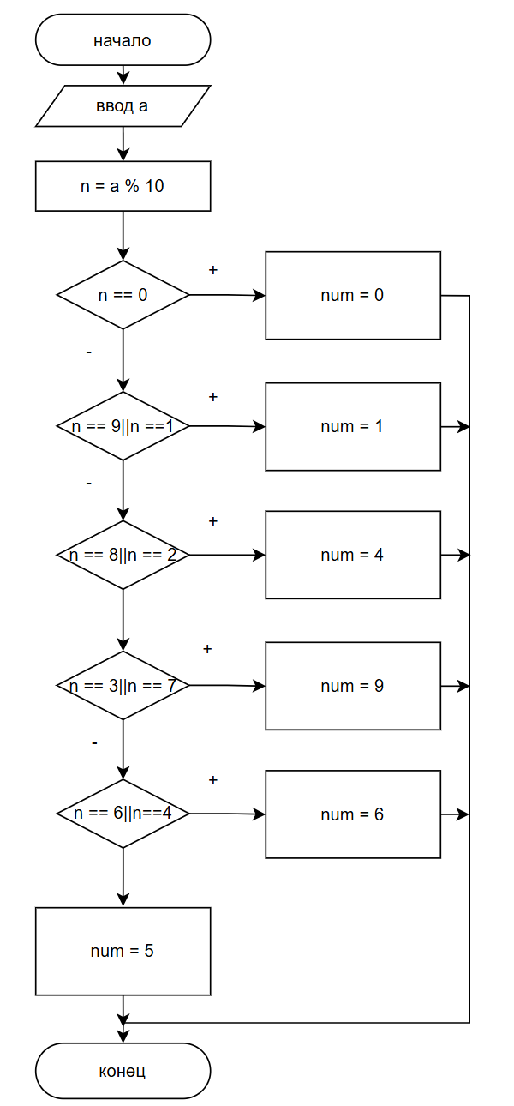

#include <iostream>
using namespace std;

int main()
{
setlocale(0, "");
int a,n,num;
cout << "\nВведите число: ";
cin >> a;
n = a % 10;
switch (n)
{ case 0: num = 0; break;
case 1: case 9: num = 1; break;
case 2: case 8: num = 4; break;
case 3: case 7: num = 9; break;
case 4: case 6: num = 6; break;
default: num = 5;
}
cout << "\nПоследняя цифра квадрата числа " << a << " это " << num << endl;
}

